Splaiul Independentei, nr. 202A
Institutul de Chimie | 4580

BCCH | Afiseaza | LAC | CID | TRX | Diverse
15 | Cotroceni | 11132 | 45803 | 3  H4, H15, H47 | 2Ter | MB 0
37 |  |  | 45802 | 6  H8, H24, H28, H40, H52, H37 | EAHC

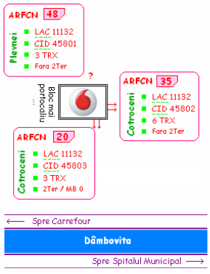
Cred ca aici era (sau este) sediul Kiss FM... sau cel putin a fost sediul Radio Contact. Site-ul acesta Connex este vechisor si el, dar desigur nu am cum sa stiu exact când a fost instalat. Si ma întreb daca am reusit vreodata sa îi prind si al treilea sector (care da probabil « în spate », spre Calea Plevnei, si chiar daca anul asta am trecut de nu stiu câte ori pe acolo, niciodata nu m-am straduit sa-l caut). Sectorul 2 emite spre zona Palatului Cotroceni… Schema de lânga a fost facuta în vara 2006.

Sunt o multitudine de antene de LINK pe acoperis, majoritatea fiind, din câte vad, de marca Ericsson sau Nec. Spun asta pentru ca în teorie, aici ar fi trebuit sa fie BI_0527_TN Radio Contact ! Site din acela BTS Recovery (No BTS). In plus, în lista aceea stranie, cei de la Orange viseaza ca ar avea un BI_0532_TN TN/BSC-Eroilor, mai precis pe Spitalul Municipal ! Nu spun ca aceste site-uri nu o-r fi existat pe vremuri, însa acum totul pare sa fi disparut. Si au mai disparut destule chestii de pe cladirea asta, defapt cam în fiecare an se modifica antenele FM (sau ce or mai fi) de pe ea : când apare un turn nou, când îl demonteaza… multe miscari acolo sus…

Montajul BTS-ului este unul destul de clasic, cu Kathrein-uri dar fara RRU-uri lânga antene, deci cu TMA-uri însa. Pe ambele sectoare, una dintre antene este cablata complet UMTS/GSM, iar a doua doar cu un feeder pentru partea GSM. Aici ar fi putut sa bage 4 TRX-uri pe una din antene, si 2 pe cealalta de exemplu… asta s-ar justifica pe sectorul cu 6 TRX-uri.Anyway, tot nu am înteles bine de ce se face acest montaj pe site-urile care au doar 4 TRX-uri… poate pentru upgrade-uri ulterioare ?

- In vara 2003 pe x/ 9/ 20 aveai x/x/x TRX | LAC 11101
- In vara 2004 pe x/ 9/ 20 aveai x/4/3 TRX
- In vara 2005 pe x/35/ 20 aveai x/5/2 TRX | LAC 11132 | Avea deja 3G
- In vara 2006 pe x/35/ 20 aveai x/6/3 TRX | 2Ter activat pe 20
- In vara 2007 pe x/37/ 15 aveai x/6/3 TRX

De atunci a ramas la fel. De acasa nu mai prind deloc acest BTS, odata cu noul PDF Connex lansat în 2007. Pâna atunci receptionam ambele sectoare, însa de atunci 37-le se superpune cu BTS-ul nostru din Panduri, iar 15-le e mâncat de Opera Business Center.

